Запишите число и тему урока

Тема: Научные представления о происхождении человека. Древние предки человека

Урок – экспедиция
Ребята мы переходим с вами к изучению нового раздела «Человек на Земле». Нам предстоит узнать, как человек появился на Земле, как открывал ее, какое влияние вообще он оказывает на Землю. И первое что мы рассмотрим, это происхождение человека.
Сегодня на уроке мы с вами отправимся в экспедицию, целью которой является знакомство с нашими далекими предками, с местами их обитания, образом жизни.
Как и всем участникам экспедиций, нам необходимо фиксировать результаты проделанной работы. Начертите в тетради таблицу.
Таблица, которую мы с вами будем заполнять по мере продвижения от стоянки к стоянке.

Таблица
Этапы происхождения человека

Предки человека | Особенности жизни | Название орудий | Место находок ископаемых останков
Дриопитеки

Австралопитеки

Человек умелый

Человек прямоходящий

Неандерталец

Кроманьонец

В некоторых приключенческих фильмах можно увидеть, как древние люди вступают в схватку с динозаврами и вообще живут на земле одновременно с ними.
У: Как вы думаете, возможно ли это?
Конечно же нет, ведь динозавры вымерли за много миллионов лет до появления на Земле человека.
Динозавры вымерли примерно 65 млн лет назад. А первые люди по мнению ученых, появились около 2 млн лет назад.
Ученые считают, что человек ведет свое происхождение от обезьян. Но не думайте, что это те самые обезьяны, которые сейчас живут на земле. Современные обезьяны, в первую очередь африканские человекообразные обезьяны шимпанзе и горилла, - наши родственники, но не предки.

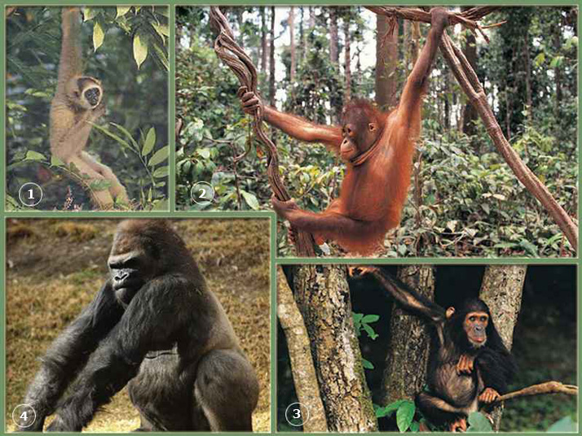

По строению тела и его пропорциям человек очень похож на человекообразных обезьян, но в то же время имеет значительные отличия.

Так давайте подумаем: Какие же черты сходства и отличия имеются между человеком и человекообразными обезьянами? Давайте посмотрим на картинки и попробуем ответить на этот вопрос

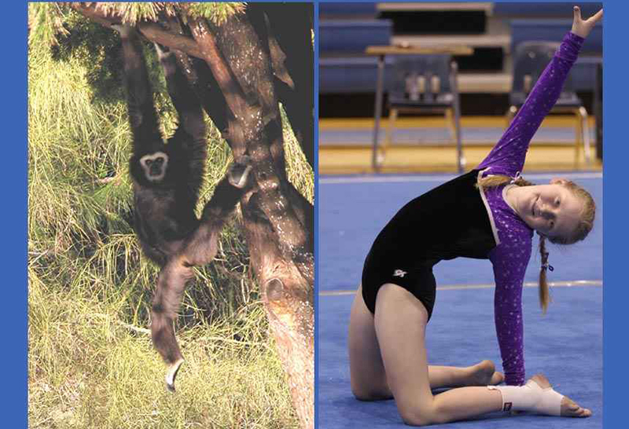

Сходства:
- Способность передвигаться на двух ногах;
- Сходная структура черепа;
- Развита мимическая мускулатура;
- Высокий уровень развития нервной деятельности (легко обучаются)
Отличия:
- Человеку свойственно настоящее прямохождение;
- У человека гибкая кисть;
- Человек обладает членораздельной речью, сознанием, мышлением.

А сейчас попробуем ответить на следующий вопрос: Как же человек появился на Земле? И за ответом мы отправляемся в экспедицию!!! Приготовили путевые листки и в путь!

Стоянка №1 – Тропические леса Африки
Общими предками являются дриопитеки . Они обитали на
деревьях. Постепенно климат стал суше, площадь лесов уменьшилась. Одни дриопитеки остались в лесах, от них произошли современные обезьяны (заполняют графы в таблице по дриопитекам)
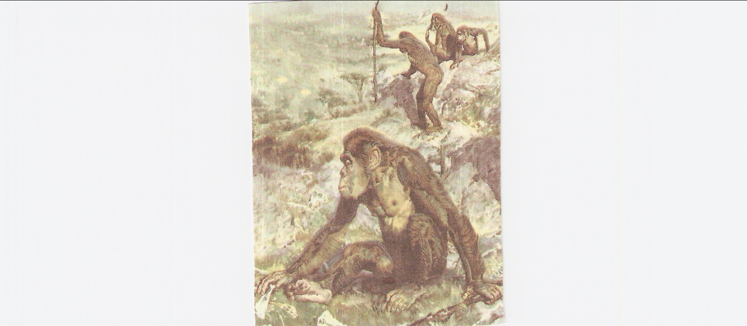
Но другие начали приспосабливаться к жизни на открытых пространствах. Так кто же это был?
За ответом отправляемся на вторую стоянку – в Южную Африку!

Стоянка №2 - Южная Африка
Здесь были найдены останки австралопитека

Эти существа передвигались в основном на двух ногах; передние конечности освободились и австралопитеки начали пользоваться орудиями (палками, камнями, костями) для добывания пищи и защиты от врагов.
Они ещё не умели изготавливать орудия труда, подбирали подходящее из окружающей среды.
Заполним графы в таблице
Отправляемся на стоянку №3

Стоянка №3 – Африка (Танзания, Кения, оз.Чад)
Впоследствии австралопитеки вымерли, но именно от них произошли ближайшие предшественники людей, жившие около 2 млн лет назад. Ученые считают их особым видом, который называется Человек умелый
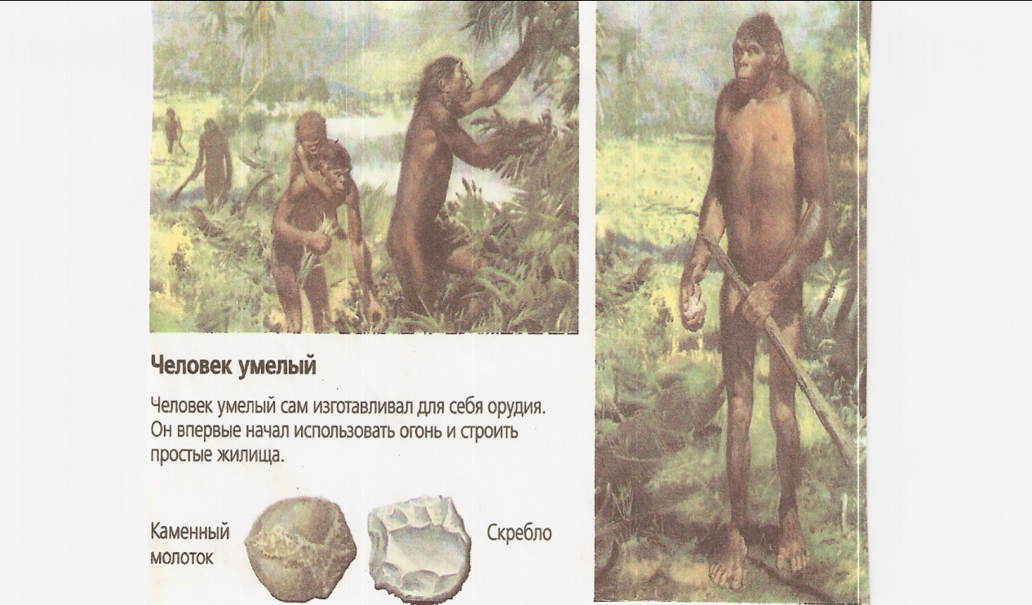

Этот человек действительно умел то, чего не могли делать обезьяны, он сам изготавливал для себя орудия. Подбирая камень, он ударом другого камня оббивал его так, чтобы образовался острый край. К таким орудиям относились каменный молоток, скребло.
- Как вы считаете для чего они были предназначены?
Такими орудиями труда можно было резать мясо, разбивать кости, заострить палку для охоты или выкапывания съедобных корней.
Кроме того этот человек умел строить себе жилища – хижины из веток. Он впервые начал использовать огонь. Заполняем графу «Человек умелый»
Отправляемся на стоянку №4

Стоянка №4 – Европа и Азия Следующим в ряду наших предков стоит другой вид человека – Человек прямоходящий, который произошел от Человека умелого, позднее вымершего.
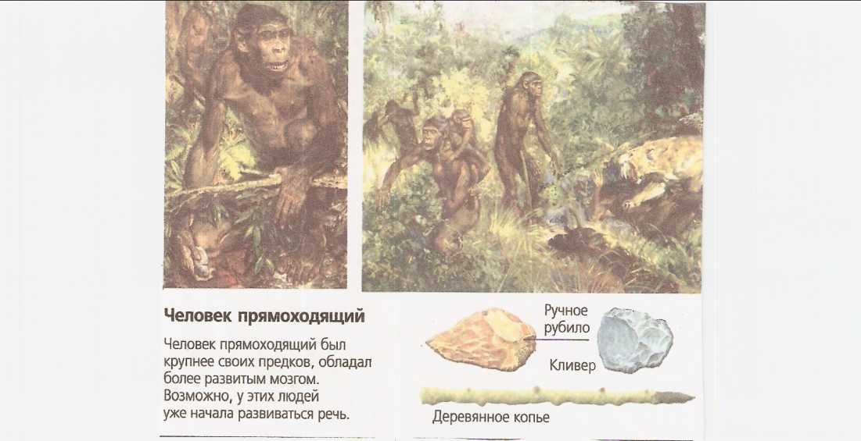
Человек прямоходящий был крупнее своего предка, обладал более развитым мозгом. Эти люди изготавливали более совершенные орудия
К ним относятся: ручное рубило, кливер, деревянное копье, которые также использовали для охоты, защиты от врагов. У них уже начала развиваться членораздельная речь. Обратите внимание, что Человек прямоходящий довольно широко расселился по Земле, проникнув из Африки в Европу и Азию. Заполним таблицу
Впоследствии Человек прямоходящий вымер. Однако он дал начало третьему виду людей, тому самому, к которому относимся мы с вами, - Человеку разумному. Все живущие сейчас на Земле люди относятся к этому виду. Конечно, Человек разумный не сразу стал таким, какой он сейчас. В прошлом существовало несколько форм этого вида, среди которых наиболее известны 2 формы: кроманьонец и неандерталец. А сейчас отправляемся на стоянку №5.

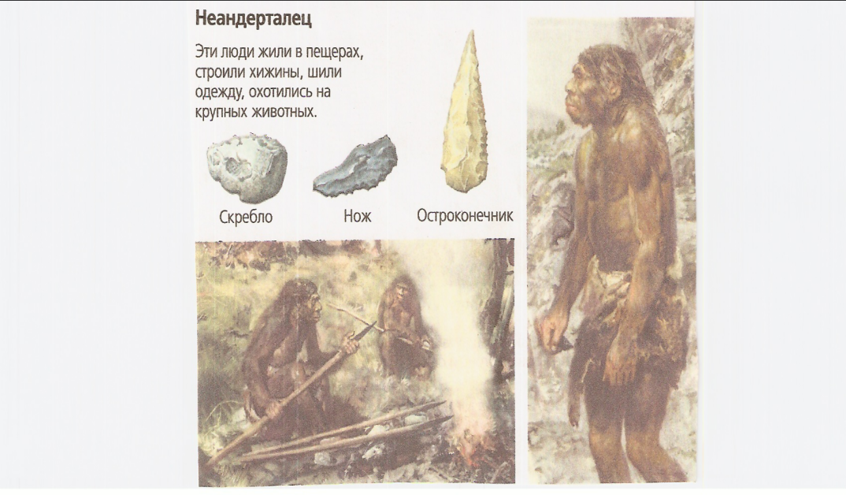
Стоянка №5 – Германия – долина реки Неандерталь
Именно здесь были найдены ископаемые останки неандертальца.

Эти люди жили главным образом в Европе, где в то время было очень холодно (с севера пришел гигантский ледник). Поэтому неандертальцы укрывались в пещерах или строили хижины, покрывая их шкурами убитых животных. Свои жилища они обогревали огнем. Эти люди шили себе одежду из шкур, используя вместо ниток сухожилия животных. Охотились они на таких животных как мамонта, шерстистого носорога, пещерного медведя.
(Заполняем таблицу)
Отправляемся на последнюю стоянку №6

Стоянка №6 – Франция – грот Кро-Маньон
По названию стоянки и был назван наш ближайший предок - Кроманьонец
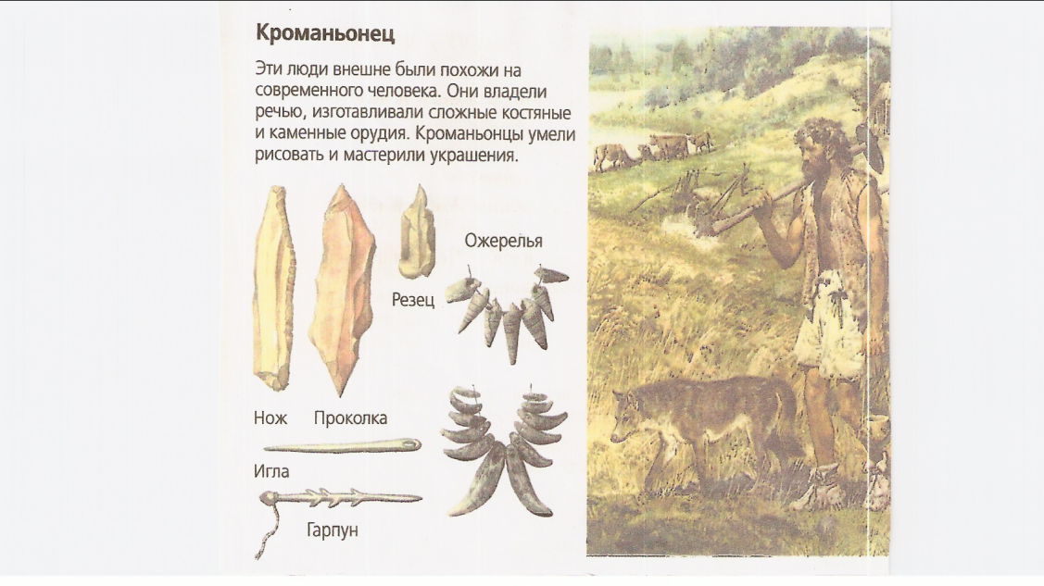

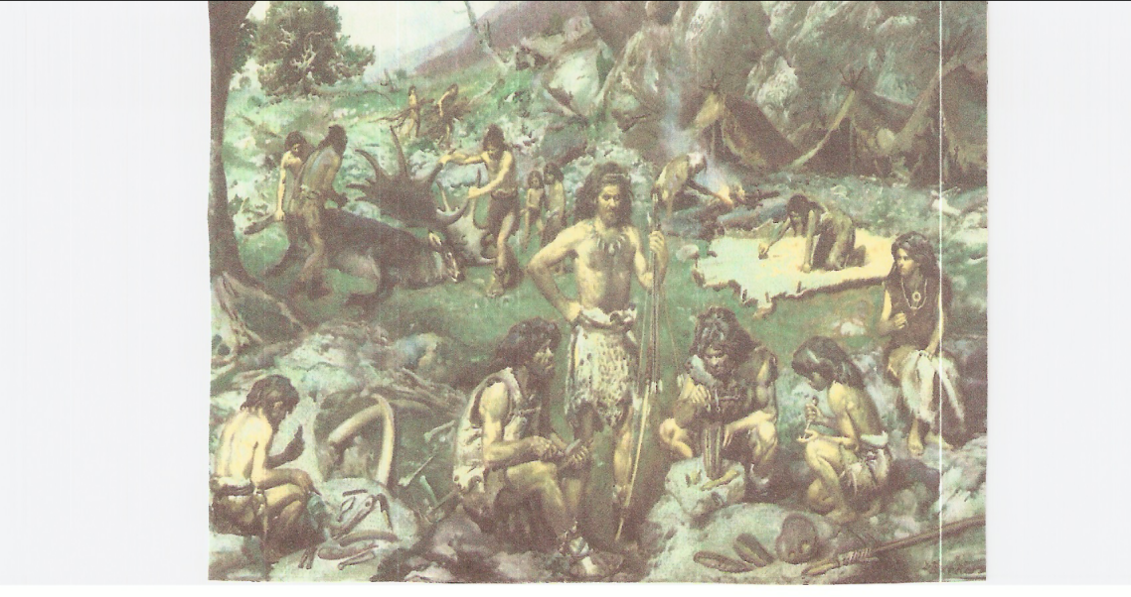

Он жил позже неандертальца и был уже очень похож на современного человека. Эти люди изготавливали орудия не только из камня, но и из рога и кости. Это нож, игла, гарпун, лук, стрелы, топоры.
Они были предназначены для охоты, рыбалки, защиты от врагов, пошива одежды.
Заполняем таблицу
Молодцы!!!

После заполнения таблицы, пройдите тест и скиньте мне фото конспекта в личку.

Тест
1. Первые люди появились на Земле:
А) 4.5 млн лет назад;
Б) 3 млн лет назад;
В) 2 млн лет назад
2. Человек ведет свое происхождение от:
А) шимпанзе и горилл;
Б) дриопитеков
3. Могли ли австралопитеки изготавливать
простейшие
орудия труда:
А) да;
Б)нет
4. Кто впервые начал использовать огонь:
А) Кроманьонец;
Б) Человек умелый;
В) Человек прямоходящий
5. У кого впервые развивается членораздельная речь:
А) Человека умелого;
Б) Человека прямоходящего;
В)Неандерталец
6. У кого впервые появляется одомашненное животное собака:
А) Кроманьонца;
Б) Неандертальца
7. Кто начинает изготавливать орудия не только из камня, но и из рога и кости:
А) Человек умелый;
Б) Кроманьонец;
В) Неандерталец
8. Где были найдены останки Неандертальца:
А) во Франции;
Б)в Германии;
В) В Танзани

